Ch 7 : Séries statistiques à deux variables quantitatives

I. Définition et représentation
1) Définition :
Définition : Une série statistique à deux variables est une série statistique étudiant simultanément deux caractères sur un même échantillon de n individus extraits d’une population.
On peut rprésenter une série statistique à deux variables à l’aide d’un tableau de la forme :
Valeur du 1er caractère |  |  | ...
Valeur du 2nd caractère |  |  | ...

Exemple :
Le tableau suivant présente l’évolution du budget publicitaire et du chiffre d’affaire d’une société au cours des 6 dernières années :
Budget publicitaire en milliers d’euros x_{i} | 8 | 10 | 12 | 14 | 16 | 18
Chiffre d’affaire en milliers d’euros y_{i} | 40 | 55 | 55 | 70 | 75 | 95

2) Nuage de point :
Définition : Dans un repère du plan, l’ensemble des points de coordonnées est appelé le nuage de points associé à la série statistiques à deux variables. Il représenta la série statistique à deux variables.

Exemple :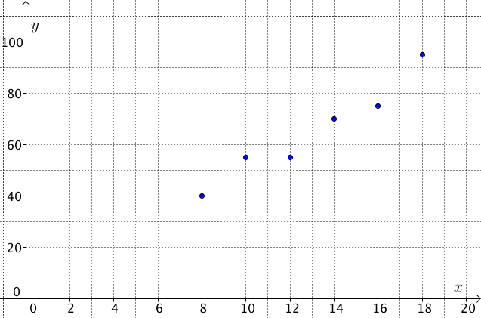
On place les points de coordonnées pour obtenir le nuage de point de la série statistique précédente.

Définition : Soit et les moyennes des valeurs prises respectivement par chacun des deux caractères de la série.
On appelle point moyen du nuage de points de la série statistique, le point G de coordonnées ( ;).

Exemple :

Le point moyen G du nuage de points a pour coordonnées (13 ; 65). On peut placer ce point dans le repère.
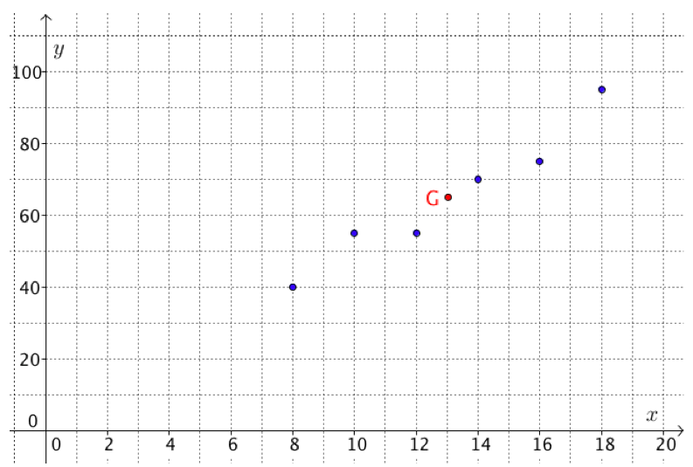
Avec la calculatrice :
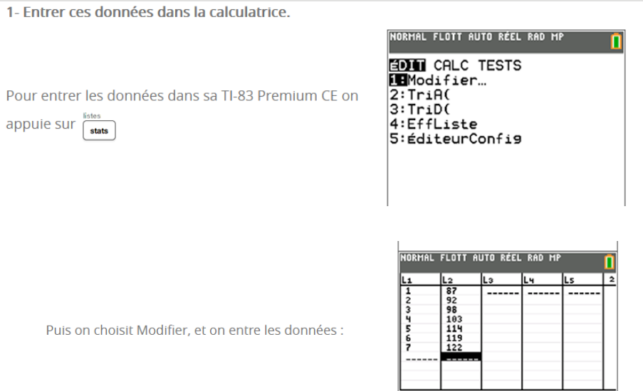
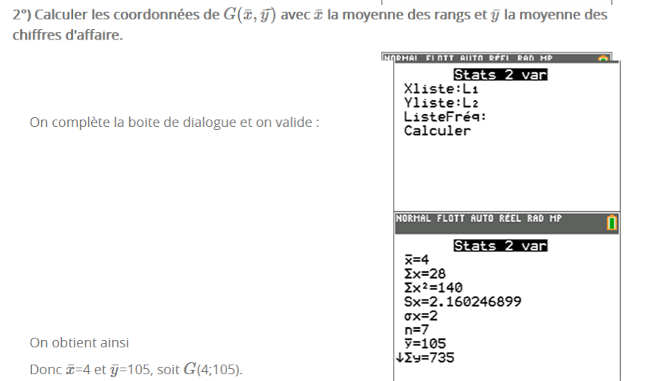
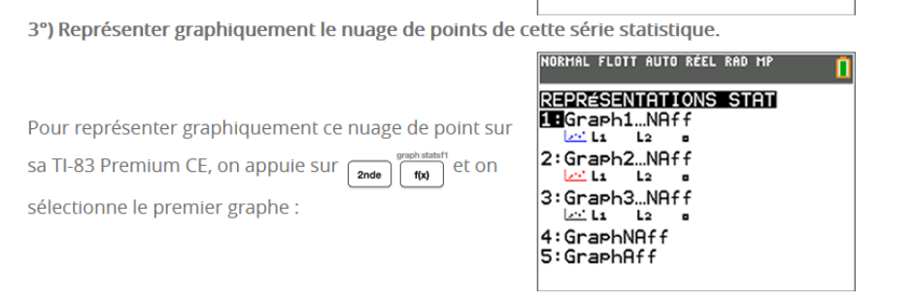
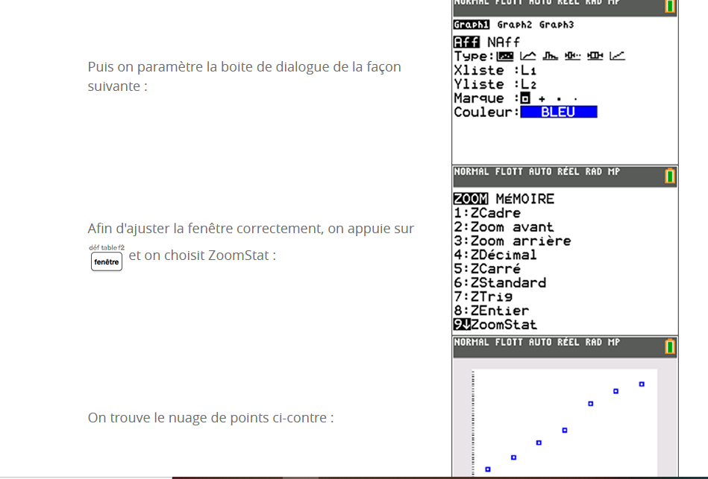
II. Ajustement affine

On cherche si il existe une relation, approximative, entre les deux variables x et y d’une série statistique. L’allure du nuage de points permet d’avoir une idée de la réponse. La disposition des points peut parfois suggérer la courbe d’une fonction f. Le lien approximatif entre x et y est donc de la forme y=f(x).
On cherche donc une courbe « passant au plus prés » des points du nuage : on parle d’ajustement du nuage.
Dans le cas où les points du nuage sont proches de l’alignement, la courbe cherchée est une droite, représentant une fonction affine, qui réalise un ajustement affine du nuage.
Si la forme d’un nuage de points suggère un ajustement affine, on peut trouver un grand nombre de droites ajustant ce nuage .
La méthode des moindres carrés consiste à déterminer la droite rendant la somme la plus petite possible.
On admet que cette droite existe et qu’elle est unique.
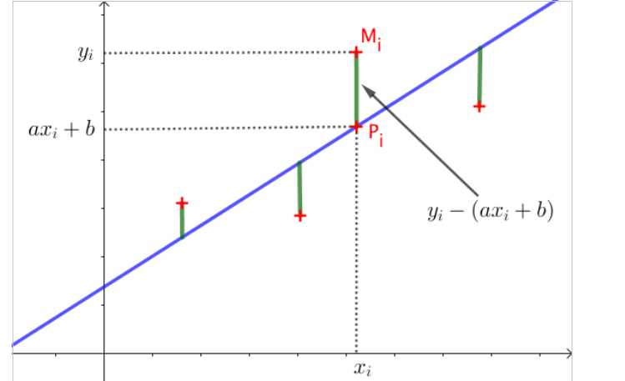

Définition : La droite obtenue par la méthode des moindres carrés est appelée la droite d’ajustement de y en x par la méthode des moindres carrés.

Avec la calculatrice : Calculer l’équation de la droite d’ajustement de x en y :
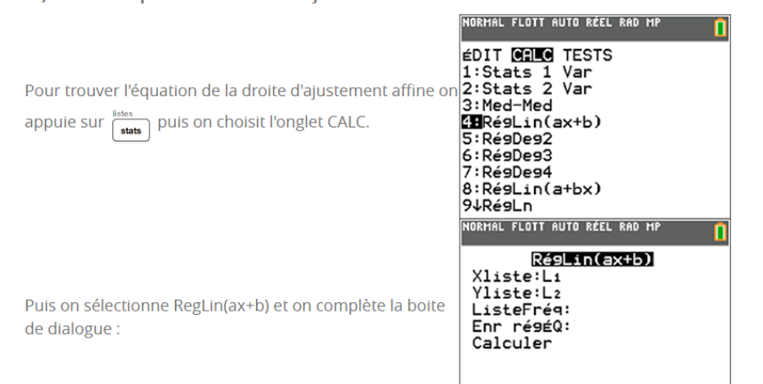
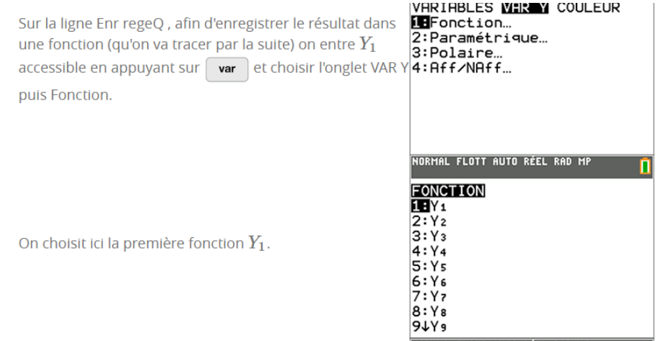
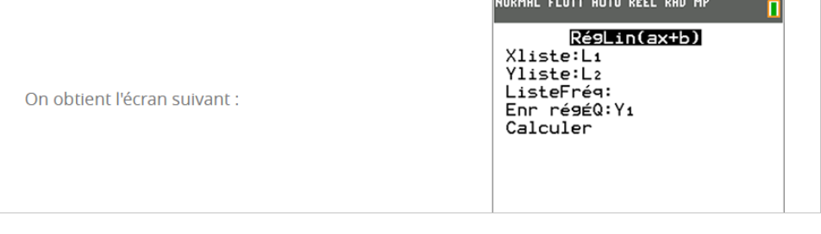
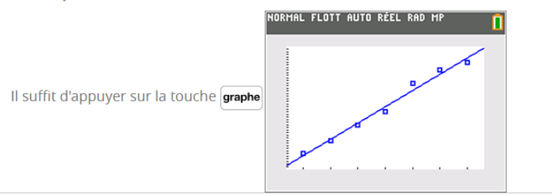

Propriété : La droite d’ajustement de y en x par la méthode des moindres carrés passe par le point moyen du nuage de points de la série statistique.

Remarques :
- on peut obtenir une droite d’ajustement en utilisant d’autres méthodes
- Un ajustement affine permet d’obtenir des approximations pour des valeurs inconnues de cette série : par interpolation (le calcul est réalisé dans le domaine d'étude fourni par les valeurs de la série) ou par extrapolation (le calcul est réalisé en dehors du domaine d'étude). Des exemples seront traités dans les exercices.

